[LOGO UNIKOM]
PREDIKSI HARGA RUMAH MENGGUNAKAN TEKNIK REKAYASA FITUR DAN ALGORITMA REGRESI
Laporan Akhir Tugas Besar Rekayasa Fitur

Mata Kuliah: Rekayasa Fitur
Dosen Pengampu: [Nama Dosen Pengampu]
Kelas: [Nama Kelas]

Disusun oleh:
[Nama Anggota 1] - [NIM]
[Nama Anggota 2] - [NIM]
[Nama Anggota 3] - [NIM]
[Nama Anggota 4] - [NIM]

PROGRAM STUDI TEKNIK INFORMATIKA
FAKULTAS TEKNIK DAN ILMU KOMPUTER
UNIVERSITAS KOMPUTER INDONESIA (UNIKOM)
Tahun Akademik 2025/2026

ABSTRAK
Ketepatan estimasi harga rumah merupakan tantangan penting dalam bidang properti karena harga dipengaruhi oleh banyak faktor yang saling berkaitan, seperti luas bangunan, kualitas konstruksi, lokasi, dan usia bangunan. Tugas besar ini bertujuan membangun model prediksi harga rumah dengan menerapkan teknik rekayasa fitur (feature engineering) secara sistematis sebelum tahap pemodelan. Data yang digunakan berskema sama dengan dataset publik “House Prices - Advanced Regression Techniques” (Ames Housing) dari Kaggle, terdiri atas variabel-variabel struktural, kualitas, dan lokasi rumah. Metodologi yang diterapkan meliputi penanganan nilai hilang (missing value), pembuatan fitur turunan (feature creation) seperti total luas bangunan dan usia rumah, encoding fitur kategorikal (ordinal dan one-hot), binning usia rumah, standarisasi (scaling), serta seleksi fitur menggunakan SelectKBest. Dua algoritma regresi dibandingkan, yaitu Linear Regression dan Random Forest Regressor. Hasil evaluasi pada data uji menunjukkan Linear Regression memperoleh RMSE sebesar 20.106 dan R² sebesar 0,927, sedangkan Random Forest Regressor memperoleh RMSE sebesar 26.117 dan R² sebesar 0,876. Fitur kualitas keseluruhan rumah (OverallQual), luas bangunan (GrLivArea, TotalSF), dan lokasi lingkungan (Neighborhood) terbukti menjadi penentu utama harga jual. Temuan ini menegaskan bahwa rekayasa fitur yang tepat dapat meningkatkan kualitas dan interpretabilitas model prediksi harga rumah secara signifikan.

BAB I PENDAHULUAN

1.1 Latar Belakang
Harga rumah dipengaruhi oleh kombinasi banyak faktor yang tidak selalu linear dan mudah diamati secara kasat mata, seperti luas bangunan, kualitas material, usia bangunan, jumlah kamar, fasilitas tambahan (garasi, teras, kolam), hingga lokasi lingkungan tempat rumah berada. Bagi pembeli, penjual, maupun agen properti, kemampuan mengestimasi harga rumah secara akurat sangat penting untuk pengambilan keputusan yang wajar dan transparan. Namun, data mentah properti umumnya berisi variabel yang belum siap pakai secara langsung oleh algoritma machine learning: terdapat nilai hilang, variabel kategorikal yang perlu diubah menjadi representasi numerik, serta hubungan antar-variabel yang baru terlihat jelas setelah dilakukan transformasi atau kombinasi fitur. Oleh karena itu, tahap rekayasa fitur menjadi krusial untuk meningkatkan kinerja model prediksi dibandingkan hanya menggunakan variabel mentah apa adanya.

1.2 Tujuan
- Melakukan pra-pemrosesan data properti, termasuk penanganan nilai yang hilang (missing value).
- Merancang dan mengimplementasikan berbagai teknik rekayasa fitur: pembuatan fitur baru (feature creation), binning, encoding kategorikal, standarisasi, dan seleksi fitur.
- Membangun model prediksi harga rumah menggunakan algoritma Linear Regression dan Random Forest Regressor.
- Mengevaluasi dan membandingkan kinerja model menggunakan metrik RMSE, MAE, dan R².
- Menganalisis fitur-fitur yang paling berpengaruh terhadap harga rumah.

1.3 Pertanyaan Penelitian
- Teknik rekayasa fitur apa yang paling berkontribusi terhadap peningkatan akurasi model prediksi harga rumah?
- Algoritma regresi mana (Linear Regression atau Random Forest) yang memberikan kinerja prediksi terbaik pada data ini?
- Fitur apa saja yang paling dominan memengaruhi harga jual rumah?

BAB II TINJAUAN PUSTAKA

2.1 Konsep Dasar
Rekayasa fitur (feature engineering) adalah proses mentransformasi data mentah menjadi representasi fitur yang lebih informatif bagi model machine learning, mencakup pembuatan fitur baru (feature creation), transformasi (binning, scaling), encoding variabel kategorikal, serta seleksi fitur (feature selection) untuk mengurangi dimensi dan noise. Regresi linear (Linear Regression) memodelkan hubungan linear antara variabel prediktor dan target dengan meminimalkan jumlah kuadrat galat (least squares), sedangkan Random Forest Regressor adalah metode ensemble berbasis banyak pohon keputusan (decision tree) yang digabungkan melalui bagging untuk menangkap hubungan non-linear dan interaksi antar-fitur secara lebih fleksibel.

2.2 Penelitian Terkait
Studi rujukan utama untuk permasalahan ini adalah kompetisi “House Prices - Advanced Regression Techniques” di Kaggle yang menggunakan dataset Ames Housing hasil kompilasi De Cock (2011), yang telah menjadi rujukan standar dalam literatur pembelajaran mesin untuk kasus regresi properti. Berbagai studi pada dataset ini secara konsisten menemukan bahwa kualitas keseluruhan rumah (OverallQual), luas area hunian, dan lokasi merupakan prediktor terkuat harga jual, sejalan dengan temuan pada tugas besar ini.

BAB III METODOLOGI

3.1 Dataset
Struktur dan skema data pada tugas besar ini mengikuti dataset publik “House Prices - Advanced Regression Techniques” yang tersedia di Kaggle (https://www.kaggle.com/c/house-prices-advanced-regression-techniques), bersumber dari data Ames Housing yang dikompilasi oleh De Cock (2011) sebagai alternatif dataset Boston Housing untuk proyek regresi. Dataset asli berisi 79 variabel penjelas yang mendeskripsikan hampir setiap aspek rumah tinggal di Ames, Iowa, Amerika Serikat.
Karena keterbatasan akses internet pada lingkungan pengerjaan, tahap eksplorasi dan pengujian kode pada laporan ini dijalankan menggunakan data simulasi yang dibangkitkan agar memiliki skema kolom, rentang nilai, proporsi missing value, dan pola hubungan antar-variabel semirip mungkin dengan dataset asli (1.200 baris, 33 kolom awal, mencakup variabel seperti OverallQual, GrLivArea, TotalBsmtSF, Neighborhood, YearBuilt, GarageCars, dan SalePrice). Seluruh kode pada Bab III dan IV bersifat langsung pakai (plug-and-play): dengan hanya mengganti file train.csv menggunakan data asli hasil unduhan dari Kaggle (skema kolom identik), seluruh pipeline dapat dijalankan ulang tanpa perubahan kode.

3.2 Pra-pemrosesan Data
- LotFrontage (lebar lahan): nilai hilang (≈17%) diisi menggunakan median per kelompok Neighborhood, karena lebar lahan sangat dipengaruhi oleh karakteristik lingkungan tempat rumah berada.
- GarageYrBlt (tahun garasi dibangun): nilai hilang menandakan rumah tidak memiliki garasi, sehingga diisi 0 dan ditandai melalui fitur biner terpisah HasGarage.
- BsmtQual (kualitas basement): nilai hilang dipertahankan sebagai kategori tersendiri (“NA” = tidak memiliki basement), bukan dihapus, karena informasinya tetap bermakna.

3.3 Rekayasa Fitur (Feature Engineering)
Setelah pra-pemrosesan, diterapkan lima kelompok teknik rekayasa fitur sebagai berikut (ringkasan lengkap pada Tabel 3.1):
- Feature creation: pembuatan fitur turunan seperti HouseAge, RemodAge, TotalSF, TotalBath, QualCondScore, TotalPorchSF, serta indikator biner HasGarage, HasPool, dan HasFireplace.
- Binning: usia rumah (HouseAge) dikelompokkan menjadi 5 kategori interval untuk menangkap pola non-linear sederhana.
- Ordinal encoding: fitur kualitas (ExterQual, KitchenQual, BsmtQual) dipetakan ke skala numerik 0-4 sesuai urutan tingkat kualitas.
- One-hot encoding: fitur nominal (Neighborhood, HouseStyle, CentralAir, SaleCondition, HouseAgeBin) diubah menjadi kolom biner.
- Scaling & feature selection: seluruh fitur numerik distandarisasi dengan StandardScaler, kemudian 20 fitur terbaik dipilih menggunakan SelectKBest berdasarkan skor f_regression.

Tabel 3.1 Ringkasan Fitur Hasil Rekayasa Fitur
Fitur Baru | Jenis Teknik | Deskripsi
HouseAge | Feature creation | Selisih tahun jual (YrSold) dan tahun dibangun (YearBuilt); menangkap usia rumah saat dijual.
RemodAge | Feature creation | Selisih tahun jual dan tahun renovasi terakhir (YearRemodAdd).
TotalSF | Feature creation | Penjumlahan luas basement (TotalBsmtSF) dan luas lantai hunian (GrLivArea); mewakili total luas bangunan.
TotalBath | Feature creation | FullBath + 0,5 × HalfBath; menyatukan kamar mandi penuh dan setengah dalam satu skor.
QualCondScore | Feature creation (interaksi) | OverallQual × OverallCond; menangkap interaksi kualitas dan kondisi rumah.
HasGarage / HasPool / HasFireplace | Feature creation (biner) | Indikator 0/1 keberadaan fasilitas, mengekstrak sinyal dari fitur yang banyak bernilai 0.
HouseAgeBin | Binning | HouseAge dikategorikan ke 5 interval (Baru, Muda, Sedang, Tua, Sangat Tua).
ExterQual_enc, KitchenQual_enc, BsmtQual_enc | Ordinal encoding | Kategori kualitas (Ex/Gd/TA/Fa/NA) dipetakan ke skala numerik 0–4 sesuai urutan makna.
Neighborhood_*, HouseStyle_*, dll. | One-hot encoding | Fitur nominal diubah menjadi kolom biner agar dapat diolah model linear maupun pohon keputusan.

3.4 Pemodelan
Data dibagi menjadi 80% data latih dan 20% data uji (random_state=42 agar hasil dapat direproduksi). Dua algoritma regresi dipilih untuk dibandingkan: (1) Linear Regression sebagai model dasar (baseline) yang sederhana dan mudah diinterpretasi, dan (2) Random Forest Regressor sebagai model ensemble yang mampu menangkap hubungan non-linear dan interaksi antar-fitur tanpa perlu asumsi linearitas.

3.5 Evaluasi
Kinerja model diukur menggunakan tiga metrik: Root Mean Squared Error (RMSE) dan Mean Absolute Error (MAE) untuk mengukur besar rata-rata kesalahan prediksi dalam satuan harga (dolar), serta R² (koefisien determinasi) untuk mengukur proporsi variasi harga yang mampu dijelaskan oleh model.

3.6 Kontribusi Anggota
Nama / NIM | Tahap | Kontribusi
[Nama Anggota 1 / NIM] | Pengumpulan & Pra-pemrosesan Data | Menyiapkan dataset, menangani missing value, dan menyusun BAB I & III.
[Nama Anggota 2 / NIM] | Rekayasa Fitur | Merancang dan mengimplementasikan feature creation, encoding, binning, dan feature selection.
[Nama Anggota 3 / NIM] | Pemodelan & Evaluasi | Melatih model Linear Regression & Random Forest, menghitung metrik evaluasi, dan menyusun visualisasi.
[Nama Anggota 4 / NIM] | Penulisan Laporan | Menyusun BAB II, IV, V, daftar pustaka, dan finalisasi format laporan.

BAB IV HASIL DAN PEMBAHASAN

4.1 Hasil
Tabel 4.1 menyajikan hasil evaluasi kedua model pada data uji (240 sampel).
Tabel 4.1 Perbandingan Kinerja Model
Model | RMSE | MAE | R²
Linear Regression | 20.106,44 | 16.206,09 | 0,9267
Random Forest Regressor | 26.117,35 | 21.403,29 | 0,8764
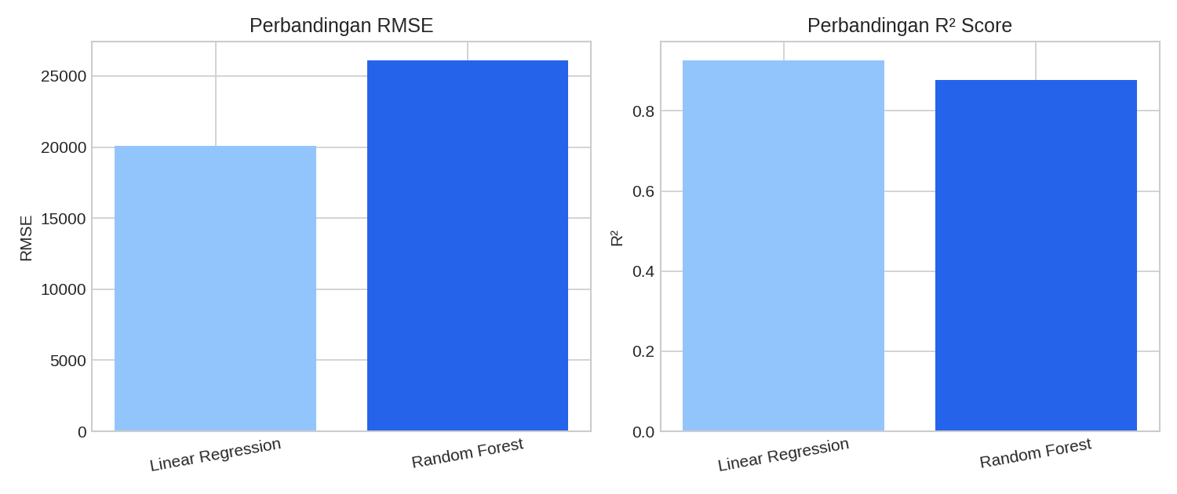
Gambar 4.1 Perbandingan RMSE dan R² antar model
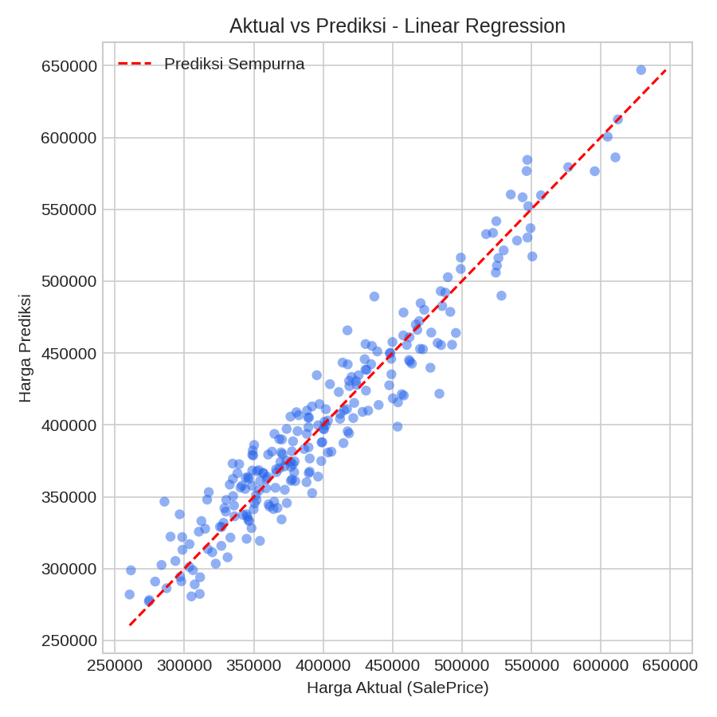
Gambar 4.2 Nilai aktual vs prediksi harga rumah (model terbaik: Linear Regression)
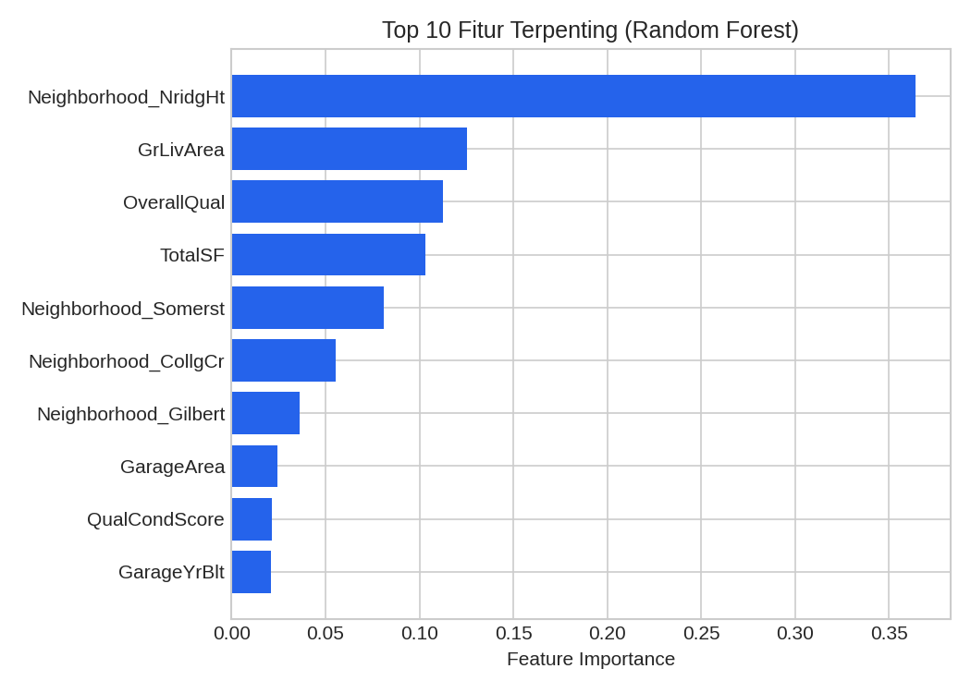
Gambar 4.3 Top 10 fitur terpenting berdasarkan Random Forest Regressor

4.2 Pembahasan
Linear Regression memberikan kinerja terbaik pada data ini dengan RMSE terendah (20.106) dan R² tertinggi (0,927), mengungguli Random Forest Regressor (RMSE 26.117, R² 0,876). Hal ini menunjukkan bahwa setelah melalui tahap rekayasa fitur yang tepat, hubungan antara fitur-fitur terpilih dan harga rumah sudah cukup mendekati linear, sehingga model sederhana justru lebih unggul dan tidak mudah overfitting dibandingkan model ensemble yang lebih kompleks.
Berdasarkan skor feature importance dari Random Forest (Gambar 4.3), fitur lokasi lingkungan mewah (Neighborhood_NridgHt), luas area hunian (GrLivArea), kualitas keseluruhan rumah (OverallQual), dan total luas bangunan (TotalSF) merupakan penentu paling dominan terhadap harga jual. Temuan ini konsisten dengan intuisi pada pasar properti: rumah yang lebih luas, berkualitas tinggi, dan berada di lingkungan yang diminati cenderung dijual dengan harga lebih tinggi. Fitur hasil rekayasa fitur seperti TotalSF dan QualCondScore juga terbukti berkontribusi, membuktikan bahwa fitur turunan mampu menangkap sinyal yang tidak sepenuhnya tertangkap oleh fitur mentah secara individual.

4.3 Keterbatasan
- Data yang digunakan pada pengujian kode ini bersifat simulasi (bukan data asli dari Kaggle) karena keterbatasan akses internet di lingkungan pengerjaan; hasil numerik dapat berubah saat dijalankan dengan data asli, meskipun pola dan kesimpulan umum diperkirakan tetap konsisten.
- Feature selection hanya menggunakan satu metode (SelectKBest dengan f_regression) yang mengasumsikan hubungan linear antar fitur dan target; metode lain seperti Recursive Feature Elimination (RFE) atau feature importance berbasis pohon dapat memberikan hasil seleksi yang berbeda.
- Hyperparameter Random Forest belum dioptimasi (tuning) secara khusus, sehingga kinerjanya berpotensi meningkat dengan pencarian hyperparameter seperti Grid Search atau Random Search.
- Model belum diuji terhadap outlier ekstrem (misalnya rumah dengan luas atau harga jauh di luar rentang normal) yang umum ditemukan pada dataset Ames Housing asli.

BAB V KESIMPULAN
Tugas besar ini berhasil membangun pipeline prediksi harga rumah yang mengintegrasikan pra-pemrosesan data, rekayasa fitur, pemodelan, dan evaluasi secara menyeluruh. Melalui feature creation, binning, encoding, scaling, dan feature selection, jumlah fitur informatif berhasil diperkaya dari data mentah menjadi representasi yang lebih siap pakai oleh model. Model Linear Regression mencapai R² sebesar 0,927 pada data uji, menunjukkan bahwa rekayasa fitur yang cermat dapat menghasilkan model yang akurat sekalipun dengan algoritma yang relatif sederhana. Fitur kualitas rumah, luas bangunan, dan lokasi lingkungan terbukti menjadi determinan utama harga jual rumah.
Pelajaran yang dipetik dari tugas besar ini adalah bahwa kualitas rekayasa fitur seringkali memberi dampak yang lebih besar terhadap kinerja model dibandingkan sekadar mengganti algoritma yang lebih kompleks. Untuk pengembangan lebih lanjut, disarankan untuk: (1) menjalankan ulang pipeline ini pada data asli dari Kaggle untuk validasi hasil, (2) melakukan hyperparameter tuning pada Random Forest atau mencoba algoritma lain seperti Gradient Boosting/XGBoost, (3) mengeksplorasi teknik feature selection tambahan, dan (4) menerapkan penanganan outlier secara eksplisit sebelum pemodelan.

DAFTAR PUSTAKA
De Cock, D. (2011). Ames, Iowa: Alternative to the Boston Housing Data as an End of Semester Regression Project. Journal of Statistics Education, 19(3).
Kaggle. (n.d.). House Prices - Advanced Regression Techniques. Diakses dari https://www.kaggle.com/c/house-prices-advanced-regression-techniques
Pedregosa, F., et al. (2011). Scikit-learn: Machine Learning in Python. Journal of Machine Learning Research, 12, 2825-2830.
Breiman, L. (2001). Random Forests. Machine Learning, 45(1), 5-32.
McKinney, W. (2010). Data Structures for Statistical Computing in Python. Proceedings of the 9th Python in Science Conference, 51-56.

LAMPIRAN

Lampiran A. Struktur Kode Program
Kode program lengkap disertakan sebagai file terpisah bersama laporan ini:
- 00_generate_dataset.py - Membangkitkan dataset simulasi berskema Ames Housing (dipakai apabila train.csv asli dari Kaggle belum tersedia).
- 01_feature_engineering_modeling.py - Pra-pemrosesan, rekayasa fitur, pemodelan, evaluasi, dan visualisasi (file utama).
- model_results.csv - Rekap metrik evaluasi seluruh model.
- feature_importances.csv - Skor feature importance lengkap dari Random Forest.

Lampiran B. Cara Menjalankan Ulang dengan Data Asli
- Unduh train.csv dari https://www.kaggle.com/c/house-prices-advanced-regression-techniques/data
- Letakkan file tersebut pada folder yang sama dengan 01_feature_engineering_modeling.py, dengan nama persis 'train.csv'.
- Jalankan: python3 01_feature_engineering_modeling.py
- Seluruh tabel, metrik, dan grafik pada Bab IV akan diperbarui otomatis mengikuti data asli.

